 | № 22  29 октября 2021  распространяется бесплатно
Работа с должниками за услуги ЖКХ продолжается в Биробиджанском районе
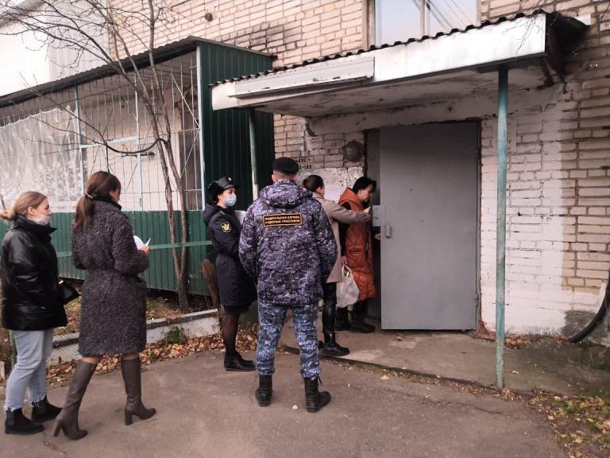 | 27 октября, состоялся совместный рейд судебных приставов, сотрудников администрации района и представителей ресурсоснабжающих организаций по должникам за коммунальные услуги.  Рейд прошел в селе Птичник в вечернее время, чтобы застать хозяев квартир дома.  С должниками проводили беседы о необходимости погашения долгов в десятидневный срок, в ряде случаев судебные приставы описывали имущество. Всего участники рейда посетили 74 квартиры. Работа в данном направлении будет продолжена.  Администрация Биробиджанского района обращает внимание, что от своевременности оплаты услуг ЖКХ зависит качество предоставляемых услуг, своевременность приобретения твердого топлива, выплата заработной платы работникам ресурсоснабжающих организаций. По имеющимся вопросам можно обратиться в ГП ЕАО «Облэнергоремонт Плюс» по телефону 8 (42622) 4-05-34 | 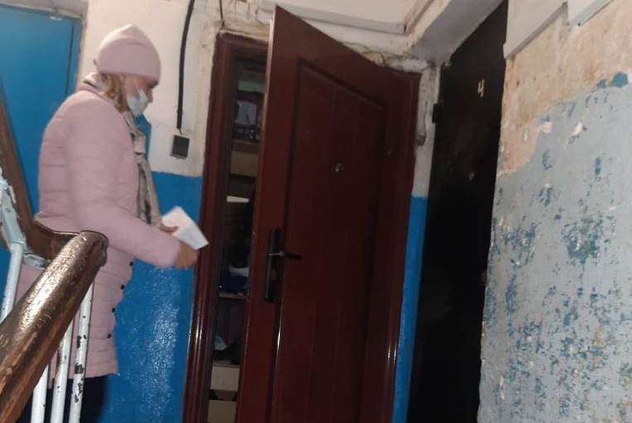

Реставрацию бюста Владимира Израйлевича Пеллера провели в Биробиджанском районе
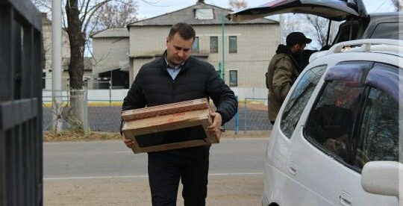 | Работы были проведены по инициативе руководителя регионального исполкома партии «Единая Россия», заместителя председателя Законодательного Собрания ЕАО Антона Акимова, депутата районного Собрания депутатов Олега Слободчук и жителей села Валдгейм.  В проведении работ активное содействие оказала администрация Биробиджанского района. На бюсте заменили облупившуюся от времени плитку.  Глава Биробиджанского района Максим Семёнов выражает глубокую благодарность и признательность за оказанную поддержку партии «Единая Россия» в реставрации бюста нашего легендарного земляка. | 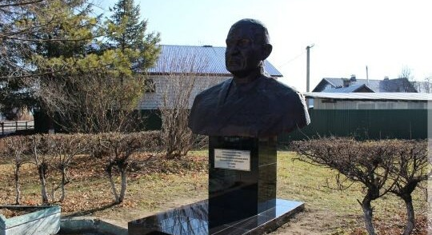

Заседание депутатов
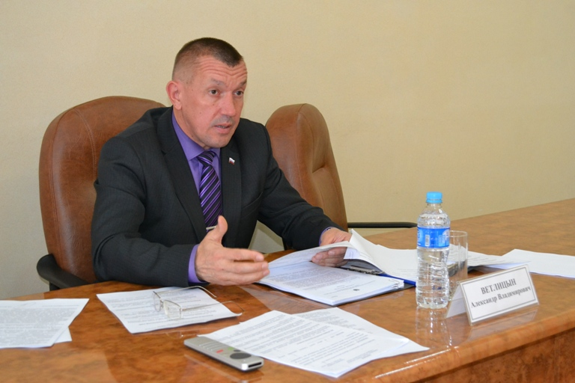  29 октября в администрации Биробиджанского района состоялось очередное заседание Собрания депутатов муниципального района с участием главы района Максима Семёнова и заместителя председателя Законодательного Собрания ЕАО Антона Акимова.  В начале заседания парламентарии рассмотрели вопрос о состоянии криминогенной обстановки на территории Биробиджанского района по итогам 1 полугодия 2021 года и проводимых мероприятиях, направленных на | противодействие преступности. Информацию доложил временно исполняющего обязанности начальника полиции МО МВД России «Биробиджанский» Игорь Хайбулов.  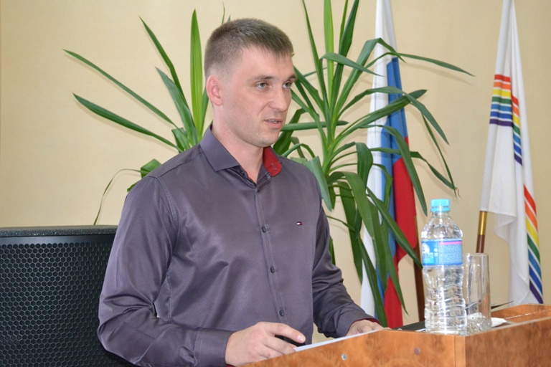  Затем слово взял заместитель председателя Законодательного Собрания ЕАО Антон Акимов. Он отметил, что совершая накануне рабочую поездку по району, к нему обращались местные жители, которые жаловались на продажу алкогольной продукции в ночное время, на редкое появление в селах участковых | уполномоченных полиции, высказывали ряд других замечаний в адрес правоохранительных органов.  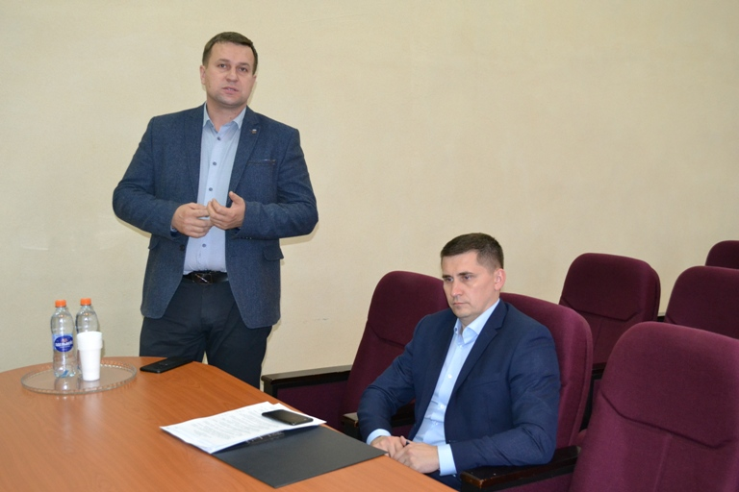  - У меня возникают вопросы, - сказал Антон Акимов, - как обстоит ситуация с подростковой преступностью, как часто сотрудники полиции посещают образовательные учреждения и какая работа проводится в рамках нарушения законодательства по продаже алкоголя в ночное время?  Игорь Хайбулов сообщил, что за последние несколько месяцев сотрудники | полиции неоднократно пресекали продажу алкоголя на территории Биробиджанского района в ночное время суток путем изъятия продукции. Однако, признал, что по поставленным вопросам в работе правоохранительных органов имеются упущения и обещал обратить на озвученные моменты более пристальное внимание.  Далее депутаты рассмотрели другие вопросы. Все они предварительно обсуждались в ходе заседания депутатских комиссий. Всего в повестку дня было внесено восемь вопросов.  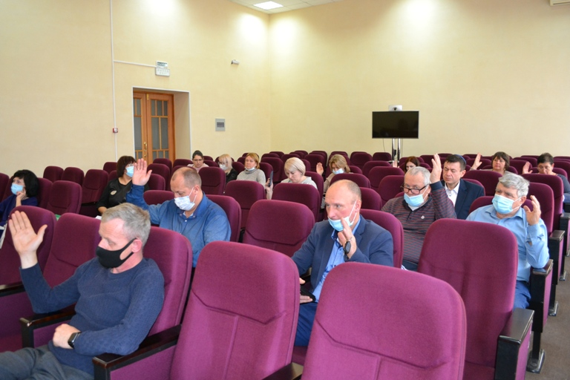

На заседании КДН
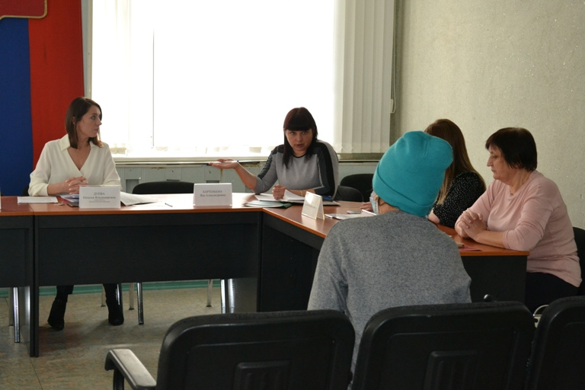 | На очередном заседании комиссии по делам несовершеннолетних и защите их прав было рассмотрено шесть протоколов об административных правонарушениях составленных на законных представителей несовершеннолетних.  Большая часть из них касалась алкоголизма родителей, в результате которого дети были изъяты из семей.  Также было рассмотрено персональное дело о неряшливости молодой мамы. Ее дом субъекты профилактики посетили 15 октября в ходе профилактического рейда. Сегодня мать малолетнего ребенка пригласили на комиссию, чтобы узнать, как продвигаются дела с наведением порядка в доме. Женщина представила фото отчет о проведенной уборке. Членам комиссии было трудно узнать комнаты на фотографиях. Настолько преобразился дом. Чистота и порядок. Однако, с контроля женщину не сняли. Еще какое-то время члены КДН и ЗП будут наблюдать за этой семьей.  Всего было вынесено одно предупреждение и пять штрафов от 200 до 500 рублей. | 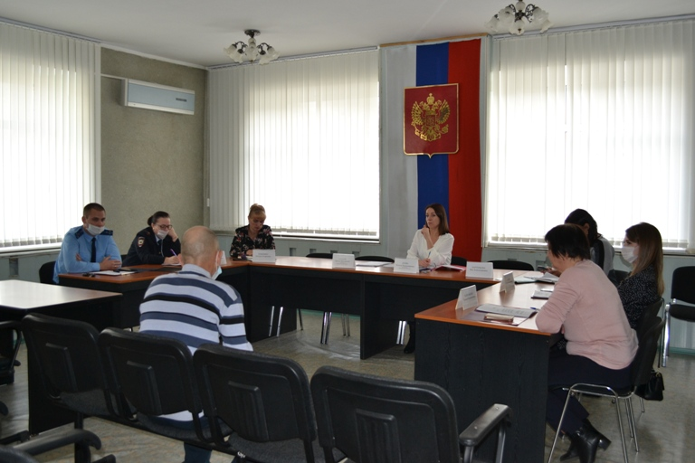

Комиссия по делам несовершеннолетних и защите их прав (КДН и ЗП) Биробиджанского района провела профилактический рейд по неблагополучным семьям
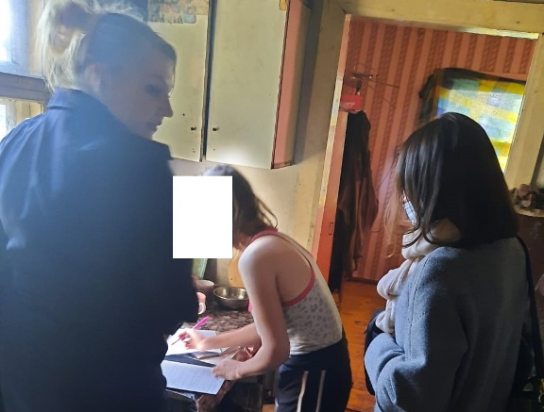 | Всего было посещено 10 семей, в которых воспитываются 22 несовершеннолетних. Большая часть семей, на которых были составлены протоколы, нарушили административное законодательство по части 1 статьи 5.35 КоАП РФ «Неисполнение или ненадлежащее исполнение родителями или иными законными представителями несовершеннолетних обязанностей по содержанию, воспитанию, обучению, защите прав и интересов несовершеннолетних».  В ходе рейда был выявлен факт ненадлежащего исполнения родительских обязанностей в отношении троих детей. Субъекты профилактики составили административный протокол, провели профилактическую беседу с законными представителями несовершеннолетних.  КДН и ЗП напоминает, что в случае, если вы стали свидетелями нарушения прав несовершеннолетних, необходимо незамедлительно сообщить об этом в правоохранительные органы и в КДН и ЗП Биробиджанского муниципального района по телефону: 8 (42622) 2-33-03 | 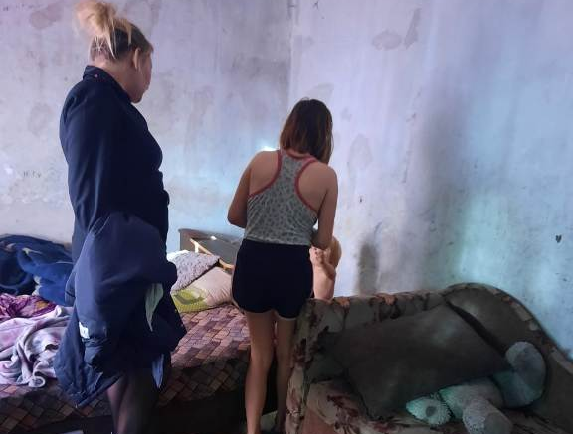

Осенний ледостав
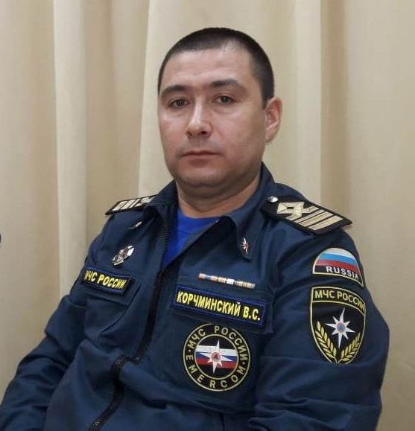 | Как правило, первый ледостав наблюдается в ноябре. В конце последнего осеннего месяца лед прочно сковывает протоки и реки. Но из-за ночных заморозков непроточные водоемы уже начали покрываться тонкой корочкой льда.  Продолжительность ледостава на водоемах не одинакова. Прочность льда различна не только на разных водоемах, но и в разных местах одного водоема. Это обусловлено многими причинами: глубиной водоема, скоростью течения, наличием грунтовых вод и т.д.  - Ежегодно тонкий лед становится причиной гибели людей в нашей области. Как правило, среди погибших чаще всего оказываются дети и рыбаки. Избежать происшествий в период тонкого льда можно, если соблюдать правила безопасности. Поэтому вблизи водоемов старайтесь не оставлять детей без присмотра, а рыбакам лучше всего дождаться крепких морозов, а не устраивать экстремальный подводный лов в межсезонье, - предупреждает Государственный инспектор Государственной инспекции по маломерным судам Главного управления МЧС России по Еврейской автономной области Владимир Корчминский.

1 | КОНТАКТНЫЙ ТЕЛЕФОН, ПО КОТОРОМУ МОЖНО ПОДЕЛИТЬСЯ ТЕМАМИ ДЛЯ ОЧЕРЕДНОГО ВЫПУСКА «ВЕСТНИК БИРОБИДЖАНСКОГО РАЙОНА»: 2-33-03 АДРЕС ЭЛЕКТРОННОЙ ПОЧТЫ: bir_rn@eao.ru. ПОДРОБНЕЕ О ДЕЯТЕЛЬНОСТИ АДМИНИСТРАЦИИ МУНИЦИПАЛЬНОГО ОБРАЗОВАНИЯ «БИРОБИДЖАНСКИЙ МУНИЦИПАЛЬНЫЙ РАЙОН» ЕВРЕЙСКОЙ АВТОНОМНОЙ ОБЛАСТИ МОЖНО УЗНАТЬ НА ОФИЦИАЛЬНОМ САЙТЕ WWW.br.eao.ru.
1 | ВЕСТНИК БИРОБИДЖАНСКОГО РАЙОНА № 22 от 29 октября 2021 года.

Прокуратура Биробиджанского района информирует
Крупный штраф назначен руководителю организации за дачу взятки должностному лицу  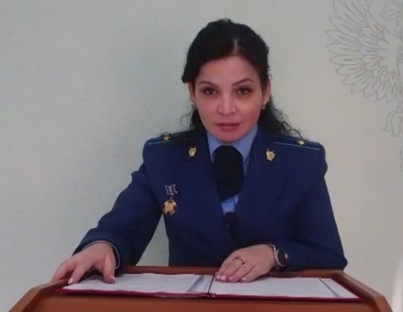  С участием государственного обвинителя прокуратуры Биробиджанского района Ларисы Ушаковой судом рассмотрено уголовное дело в отношении жителя г. Хабаровска, обвиняемого в совершении преступления, предусмотренного ч. 3 ст. 291 УК РФ.  Установлено, что 27.08.2021 мужчина, являясь генеральным директором строительной организации, передал должностному лицу отдела по вопросам миграции МОМВД России «Биробиджанский» денежные средства в размере 20 тыс. рублей, которые предназначались за укрывательство фактов незаконного осуществления трудовой деятельности иностранными гражданами. обвиняемый предложил сотруднику полиции не составлять протоколы об административном правонарушении и не привлекать их к ответственности за нарушения миграционного законодательства, предусматривающей выдворение за пределы Российской Федерации.  Сотрудник полиции от незаконного предложения отказался и сообщил об этом руководству УМВД России по ЕАО. в рамках оперативно-розыскных мероприятий злоумышленник был задержан и доставлен в полицию.  В судебном заседании подсудимый вину в совершении преступления признал полностью, в содеянном раскаялся.  Суд назначил ему наказание в виде штрафа в размере 500 тыс. рублей.  ***  Об организации круглосуточного приема устных обращений граждан по телефону «горячей линии» прокуратуры Биробиджанского района Еврейской автономной области    Прокуратурой Биробиджанского района Еврейской автономной области организована «горячая линия» по круглосуточному приему устных обращений граждан по вопросам некачественного предоставления коммунальных услуг в сфере теплоснабжения.  Устные обращения граждан принимаются дежурным прокурором Биробиджанского района по телефону: 8-962-677-06-70.  ***  В преддверии 300-летия прокуратуры России в музее прокуратуры области состоялась тематическая встреча с учащимися школ Биробиджанского района  В рамках мероприятий, посвященных празднованию 300-летия прокуратуры России, учащиеся 5-9 классов общеобразовательных школ из сел. Желтый Яр и Дубовое посетили музей прокуратуры Еврейской автономной области. Председатель Совета ветеранов и пенсионеров |   органов прокуратуры ЕАО Галина Кириллова и работники прокуратуры Биробиджанского района провели для школьников очень интересную и содержательную экскурсию.  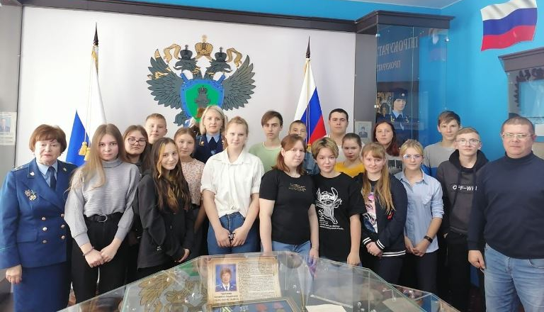  Ребята познакомились с историей областной прокуратуры России, им рассказали о первых прокурорах и работниках – ветеранах Великой Отечественной войны.  В выставочном зале музея представлены подлинные экспонаты и документы, посвященные жизни и работе прокуроров. Особый интерес вызвали ведомственные награды и грамоты, а также имеющиеся уникальные экспонаты: пишущие машинки, магнитофон, телефоны, криминалистическая техника и другие предметы, которые использовались работниками прокуратуры в прошлом.  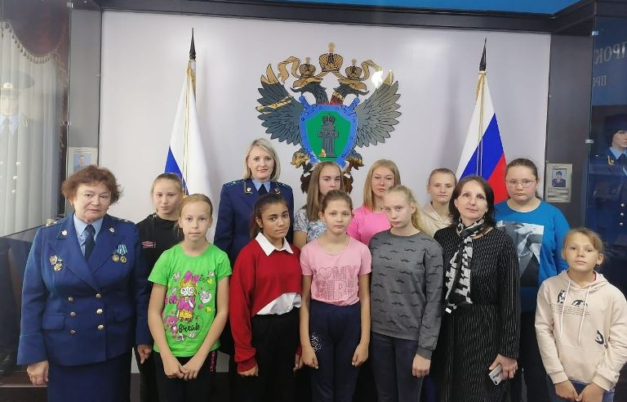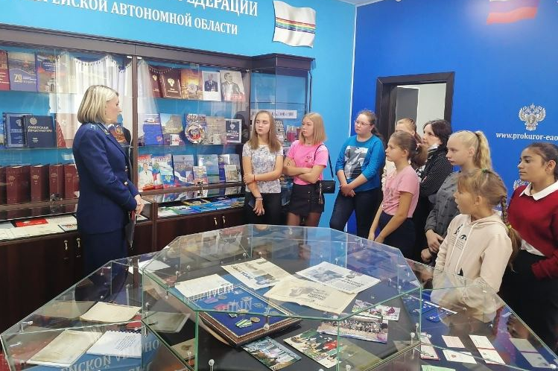  В ходе экскурсии ребят ознакомили с текстом присяги прокурорского работника, с форменным обмундированием как действующих работников, так и работников прошлых лет.  Многие ребята после посещения прокуратуры и интересной беседы выразили желания связать свою прецессионную деятельность с органами прокуратуры. По окончанию мероприятия для учеников организовано чаепитие.  ***  Вынесен приговор водителю, совершившему ДТП,  в котором погибла девушка  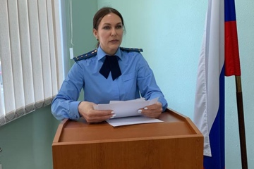  С участием помощника прокурора Биробиджанского района Ирины Страшко судом рассмотрено уголовное дело в отношении 29-летнего жителя Биробиджанского района. Он признан виновным в совершении преступления, предусмотренного ч. 4 ст. 264 УК РФ (нарушение правил дорожного движения, совершенное в состоянии опьянения, повлекшее по неосторожности смерть человека). | Установлено, 5 ноября 2018 в 06.45 ч. мужчина, управляя автомобилем марки «Mazda Familia», в котором находилась его знакомая, не принял мер к снижению скорости и выехал на сторону встречного движения, после чего автомобиль съехал в кювет, наехал на дерево и опрокинулся.  В результате дорожно-транспортного происшествия девушка получила телесные повреждения в виде тупой травмы головы и грудной клетки, множественных переломов, от которых она скончалась на месте.  В судебном заседании подсудимый вину в совершении преступления признал полностью, в содеянном раскаялся.  Биробиджанский районный суд ЕАО приговорил его к 3 годам лишения свободы с отбыванием наказания в колонии-поселения, а также лишил его права заниматься деятельностью, связанной с управлением транспортными средствами, сроком на 3 года.  Кроме того, суд удовлетворил заявленный гражданский иск о взыскании с осужденного в пользу потерпевшей стороны компенсации морального вреда в размере 3 млн. рублей.  ***  По требованию надзорного ведомства суд обязал предоставить жилое помещение сироте из с. Птичник  В прокуратуру Биробиджанского района обратился житель села Птичник с просьбой оказать помощь в получении жилого помещения, так как является сиротой и своего жилья не имеет.  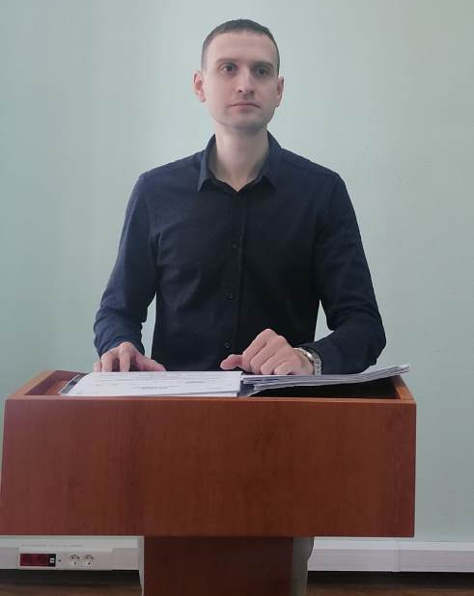  Установлено, что заявитель в раннем возрасте остался без попечения родителей. Мать на основании решения суда лишена родительских прав, а сведения об отце отсутствуют, в связи с чем, несовершеннолетний проживал в детском доме г. Биробиджана на полном государственном обеспечении. после окончания школы он обучался в профессиональном училище, где проживал в общежитии. при этом закрепленного жилья у него не имелось и до настоящего времени не представлено.  Кроме того, согласно информации департамента социальной защиты населения правительства ЕАО в 2015 году сведения о сироте внесены в список детей-сирот и детей, оставшихся без попечения родителей, которые подлежат обеспечению жилыми помещениями в соответствии с законодательством.  В этой связи, прокурор района Виктор Балаев в защиту жилищных прав сироты направил в суд исковое заявление о возложении на орган исполнительной власти области обязанности обеспечить его жильем, отвечающим санитарным и техническим требованиям.  Требования надзорного ведомства суд удовлетворил в полном объеме и обязал ответчика предоставить сироте благоустроенное жилое помещение.  исполнение решения суда находится на контроле надзорного ведомства.

п

Подведены итоги конкурса сочинений школьников, посвященного 300-летию органов прокуратуры
Одним из призеров конкурса стала ученица 11 класса средней школы села Дубового Диана Осьмачко.  22 октября в торжественной обстановке прокурор ЕАО Заурбек Джанхотов вручил Диане диплом участницы конкурса.  В своих работах школьники рассказали об истории прокуратуры России, показали важность и значимость работы органов прокуратуры в вопросах установления социальной справедливости, профилактики правонарушений | 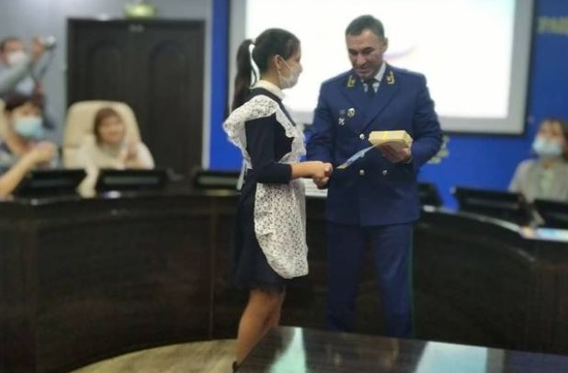 | среди подростков, создали образ современного работника прокуратуры.  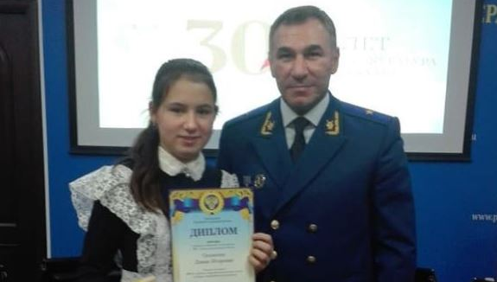 | 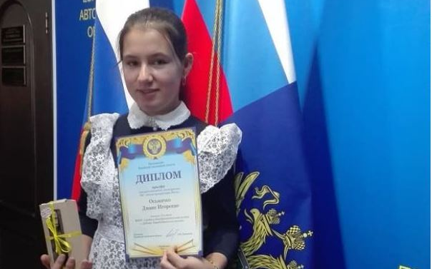

2 | Вестник Биробиджанского района. Учредитель – орган местного самоуправления администрация муниципального образования «Биробиджанский муниципальный район» Еврейской автономной области. Главный редактор – Рукомеда Е.М. Подписано в печать 29.10.2021. Время подписания в печать – 16:00. Тираж – 500 экз. Распространяется бесплатно. Адрес редакции – ЕАО, г. Биробиджан, ул. Пушкина 5 «Б». Тел.: 2-33-03.
2 | ВЕСТНИК БИРОБИДЖАНСКОГО РАЙОНА № 22 от 29 октября 2021 года.

